BỘ VĂN HÓA, THỂ THAO  VÀ DU LỊCH  ------- | CỘNG HÒA XÃ HỘI CHỦ NGHĨA VIỆT NAM  Độc lập - Tự do - Hạnh phúc  ---------------
Số: 2640/VBHN-BVHTTDL | Hà Nội, ngày 08 tháng 7 năm 2016

THÔNG TƯ
HƯỚNG DẪN HOẠT ĐỘNG GIÁM ĐỊNH QUYỀN TÁC GIẢ, QUYỀN LIÊN QUAN
Thông tư số 15/2012/TT-BVHTTDL ngày 13 tháng 12 năm 2012 của Bộ trưởng Bộ Văn hóa, Thể thao và Du lịch hướng dẫn hoạt động giám định quyền tác giả, quyền liên quan, có hiệu lực thi hành kể từ ngày 01 tháng 02 năm 2013, được sửa đổi, bổ sung bởi:
Thông tư số 04/2016/TT-BVHTTDL ngày 29 tháng 6 năm 2016 của Bộ trưởng Bộ Văn hóa, Thể thao và Du lịch sửa đổi, bổ sung một số điều của Thông tư số 15/2012/TT-BVHTTDL; Thông tư số 07/2012/TT-BVHTTDL; Thông tư số 88/2008/TT-BVHTTDL và Thông tư số 05/2013/TT-BVHTTDL có hiệu lực thi hành kể từ ngày 15 tháng 8 năm 2016.
Căn cứ Luật Sở hữu trí tuệ năm 2005; Luật sửa đổi, bổ sung một số điều của Luật Sở hữu trí tuệ năm 2009;
Căn cứ Nghị định số 100/2006/NĐ-CP ngày 21 tháng 9 năm 2006 của Chính phủ quy định chi tiết và hướng dẫn thi hành một số điều của Bộ luật Dân sự, Luật Sở hữu trí tuệ về quyền tác giả và quyền liên quan; Nghị định số 85/2011/NĐ-CP ngày 20 tháng 9 năm 2011 của Chính phủ sửa đổi, bổ sung một số điều của Nghị định số 100/2006/NĐ-CP;
Căn cứ Nghị định số 105/2006/NĐ-CP ngày 22 tháng 9 năm 2006 của Chính phủ quy định chi tiết và hướng dẫn thi hành một số điều của Luật Sở hữu trí tuệ về bảo vệ quyền sở hữu trí tuệ và quản lý nhà nước về sở hữu trí tuệ; Nghị định số 119/2010/NĐ-CP ngày 30 tháng 12 năm 2010 của Chính phủ sửa đổi, bổ sung một số điều của Nghị định số 105/2006/NĐ-CP;
Căn cứ Nghị định số 185/2007/NĐ-CP ngày 25 tháng 12 năm 2007 của Chính phủ quy định về chức năng, nhiệm vụ, quyền hạn và cơ cấu tổ chức của Bộ Văn hóa, Thể thao và Du lịch;
Theo đề nghị của Cục trưởng Cục Bản quyền tác giả,
Bộ trưởng Bộ Văn hóa, Thể thao và Du lịch ban hành Thông tư hướng dẫn hoạt động giám định quyền tác giả, quyền liên quan.1
Chương I
NHỮNG QUY ĐỊNH CHUNG
Điều 1. Phạm vi điều chỉnh
1. Thông tư này hướng dẫn hoạt động giám định quyền tác giả, quyền liên quan bao gồm việc cấp, cấp lại, thu hồi Thẻ giám định viên quyền tác giả, quyền liên quan; cấp, cấp lại, thu hồi Giấy chứng nhận tổ chức giám định quyền tác giả, quyền liên quan; thực hiện giám định quyền tác giả, quyền liên quan theo yêu cầu của tổ chức, cá nhân.
2. Trường hợp giám định tư pháp về quyền tác giả, quyền liên quan thực hiện theo quy định của pháp luật về giám định tư pháp.
Điều 2. Đối tượng áp dụng
Thông tư này áp dụng đối với tổ chức, cá nhân có liên quan trong hoạt động giám định quyền tác giả, quyền liên quan trên lãnh thổ Việt Nam.
Điều 3. Giám định quyền tác giả, quyền liên quan
1. Giám định quyền tác giả, quyền liên quan (sau đây gọi tắt là giám định) là việc tổ chức, cá nhân có thẩm quyền sử dụng kiến thức, nghiệp vụ chuyên môn để đánh giá, kết luận về những vấn đề có liên quan đến quyền tác giả, quyền liên quan theo yêu cầu của tổ chức, cá nhân yêu cầu giám định.
2. Lĩnh vực giám định về quyền tác giả, quyền liên quan quy định tại điểm a khoản 2 Điều 39 của Nghị định số 105/2006/NĐ-CP ngày 22 tháng 9 năm 2006 của Chính phủ quy định chi tiết và hướng dẫn thi hành một số điều của Luật Sở hữu trí tuệ về bảo vệ quyền sở hữu trí tuệ và quản lý nhà nước về sở hữu trí tuệ (sau đây gọi tắt là Nghị định số 105/2006/NĐ-CP) được sửa đổi, bổ sung tại Nghị định số 119/2010/NĐ-CP ngày 30 tháng 12 năm 2010 của Chính phủ sửa đổi, bổ sung một số điều của Nghị định số 105/2006/NĐ-CP (sau đây gọi tắt là Nghị định số 119/2010/NĐ-CP) bao gồm các chuyên ngành:
a) Giám định quyền tác giả đối với các tác phẩm văn học, nghệ thuật và khoa học quy định tại Điều 14 Luật Sở hữu trí tuệ;
b) Giám định quyền liên quan đối với các đối tượng quyền liên quan quy định tại Điều 17 Luật Sở hữu trí tuệ.
Điều 4. Nguyên tắc giám định
1. Tuân thủ pháp luật.
2. Trung thực, chính xác, khách quan.
3. Chỉ kết luận về chuyên môn những vấn đề liên quan đến quyền tác giả, quyền liên quan trong phạm vi được yêu cầu.
4. Chịu trách nhiệm trước pháp luật về kết quả giám định.
Chương II
CẤP, CẤP LẠI, THU HỒI THẺ GIÁM ĐỊNH VIÊN QUYỀN TÁC GIẢ, QUYỀN LIÊN QUAN
Điều 5. Giám định viên quyền tác giả, quyền liên quan
Giám định viên quyền tác giả, quyền liên quan là cá nhân có đủ các điều kiện quy định tại khoản 2 Điều 44 của Nghị định số 105/2006/NĐ-CP được sửa đổi, bổ sung tại Nghị định số 119/2010/NĐ-CP và được cấp Thẻ giám định viên quyền tác giả, quyền liên quan (sau đây gọi là Thẻ giám định viên).
Điều 6. Thẩm quyền cấp, cấp lại, thu hồi Thẻ giám định viên
Cục trưởng Cục Bản quyền tác giả Bộ Văn hóa, Thể thao và Du lịch có thẩm quyền cấp, cấp lại, thu hồi Thẻ giám định viên.
Điều 7. Thủ tục cấp, cấp lại, thu hồi Thẻ giám định viên
1. Cá nhân yêu cầu cấp Thẻ giám định viên nộp 01 (một) bộ hồ sơ yêu cầu cấp Thẻ giám định viên qua đường bưu điện hoặc tại trụ sở Cục Bản quyền tác giả Bộ Văn hóa, Thể thao và Du lịch. Hồ sơ bao gồm:
a) Tờ khai yêu cầu cấp Thẻ giám định viên (theo mẫu tại Phụ lục số 1 ban hành kèm theo Thông tư này);
b) Bản sao kết quả đạt yêu cầu kiểm tra nghiệp vụ giám định hoặc văn bản của Hội đồng kiểm tra chấp nhận được miễn kiểm tra nghiệp vụ giám định;
c) Bản sao Giấy chứng minh nhân dân;
d) 02 ảnh màu cỡ 3 x 4 cm.
2. Trong thời hạn 15 (mười lăm) ngày làm việc, kể từ ngày nhận đủ hồ sơ hợp lệ, Cục trưởng Cục Bản quyền tác giả ra quyết định cấp Thẻ giám định viên. Trường hợp từ chối cấp Thẻ giám định viên, Cục Bản quyền tác giả thông báo bằng văn bản nêu rõ lý do. Mẫu Thẻ giám định viên quy định tại Phụ lục số 2 ban hành kèm theo Thông tư này.
3. Hiệu lực của Thẻ giám định viên: Thẻ giám định viên có hiệu lực kể từ ngày cấp.
4. Cấp lại Thẻ giám định viên
a) Chỉ cấp lại Thẻ giám định viên trong trường hợp Thẻ giám định viên bị mất hoặc hư hỏng;
b) Giám định viên có yêu cầu cấp lại Thẻ giám định viên nộp văn bản nêu rõ lý do và các tài liệu quy định tại các điểm a, c và d khoản 1 Điều này qua đường bưu điện hoặc tại trụ sở Cục Bản quyền tác giả Bộ Văn hóa, Thể thao và Du lịch. Trường hợp bị mất phải có xác nhận của cơ quan có thẩm quyền về việc bị mất. Trường hợp bị hư hỏng phải nộp lại Thẻ giám định viên bị hư hỏng;
c) Thời hạn cấp lại là 10 (mười) ngày làm việc, kể từ ngày tiếp nhận đủ hồ sơ yêu cầu cấp lại Thẻ giám định viên.
5. Thu hồi Thẻ giám định viên
Thẻ giám định viên bị thu hồi đối với một trong các trường hợp sau đây:
a) Người được cấp Thẻ giám định viên không còn đáp ứng các quy định tại Điều 5 Thông tư này;
b) Người được cấp Thẻ giám định viên có hành vi vi phạm pháp luật trong hoạt động giám định bị cơ quan nhà nước có thẩm quyền đề nghị thu hồi Thẻ giám định viên theo quy định của pháp luật;
c) Có chứng cứ khẳng định Thẻ giám định viên được cấp trái với quy định của pháp luật.
6. Cục Bản quyền tác giả lập danh sách giám định viên theo Quyết định cấp, cấp lại, thu hồi Thẻ giám định viên và công bố trên trang thông tin điện tử của Cục Bản quyền tác giả.
Điều 8. Kiểm tra nghiệp vụ giám định
1. Cá nhân yêu cầu cấp Thẻ giám định viên mà chưa có bản kết quả đạt yêu cầu kiểm tra nghiệp vụ giám định quy định tại điểm b khoản 1 Điều 7 của Thông tư này nộp 01 (một) bộ hồ sơ đăng ký kiểm tra nghiệp vụ giám định qua đường bưu điện hoặc tại trụ sở Cục Bản quyền tác giả Bộ Văn hóa, Thể thao và Du lịch. Hồ sơ bao gồm:
a) Tờ khai đăng ký kiểm tra nghiệp vụ giám định (theo mẫu tại Phụ lục số 3 ban hành kèm theo Thông tư này);
b) Sơ yếu lý lịch của người đăng ký kiểm tra có xác nhận của cơ quan, tổ chức nơi công tác hoặc xác nhận của chính quyền địa phương nơi cư trú;
c) Bản sao (có chứng thực) bằng tốt nghiệp đại học hoặc sau đại học;
d) Giấy xác nhận của cơ quan, tổ chức nơi công tác về quá trình thực tế hoạt động chuyên môn liên quan đến chuyên ngành giám định từ 05 (năm) năm liên tục trở lên hoặc từ 15 (mười lăm) năm liên tục trở lên (đối với đối tượng yêu cầu miễn kiểm tra nghiệp vụ giám định quy định tại khoản 5 Điều này);
đ) Giấy xác nhận tình trạng sức khỏe;
e) 02 ảnh màu cỡ 3 x 4 cm;
g) Văn bản yêu cầu được miễn kiểm tra nghiệp vụ giám định (đối với đối tượng được miễn kiểm tra nghiệp vụ giám định quy định tại khoản 5 Điều này).
2. Trong thời hạn 15 (mười lăm) ngày làm việc, kể từ ngày nhận đủ hồ sơ hợp lệ, Cục Bản quyền tác giả có trách nhiệm thông báo về việc chấp nhận hồ sơ. Trường hợp từ chối chấp nhận hồ sơ, Cục Bản quyền tác giả thông báo bằng văn bản nêu rõ lý do.
3. Hội đồng kiểm tra nghiệp vụ giám định
a) Bộ trưởng Bộ Văn hóa, Thể thao và Du lịch ra quyết định thành lập Hội đồng Kiểm tra nghiệp vụ giám định (sau đây gọi là Hội đồng Kiểm tra) trên cơ sở đề nghị của Cục trưởng Cục Bản quyền tác giả.
b) Hội đồng Kiểm tra có chủ tịch và các thành viên. Số lượng thành viên Hội đồng Kiểm tra phải là số lẻ và có từ 05 (năm) thành viên trở lên. Chủ tịch Hội đồng Kiểm tra là Cục trưởng Cục Bản quyền tác giả hoặc một Phó Cục trưởng được Cục trưởng ủy quyền; thành viên của Hội đồng Kiểm tra bao gồm những người có kinh nghiệm và uy tín về chuyên môn trong lĩnh vực quyền tác giả, quyền liên quan.
4. Nội dung kiểm tra nghiệp vụ giám định
Nội dung kiểm tra nghiệp vụ giám định bao gồm kiến thức pháp luật, giám định quyền tác giả, quyền liên quan và kiến thức chuyên ngành giám định quy định tại khoản 2 Điều 3 của Thông tư này.
5. Đối tượng được miễn kiểm tra nghiệp vụ giám định
Người đã có ít nhất 15 (mười lăm) năm liên tục làm công tác soạn thảo và hướng dẫn thi hành văn bản quy phạm pháp luật về quyền tác giả, quyền liên quan; thanh tra, giải quyết tranh chấp, khiếu nại, tố cáo về quyền tác giả, quyền liên quan tại các cơ quan quản lý nhà nước về quyền tác giả, quyền liên quan được miễn kiểm tra nghiệp vụ giám định.
6. Thông báo kết quả kiểm tra nghiệp vụ giám định
Kết quả kiểm tra nghiệp vụ giám định được thông báo trên trang thông tin điện tử của Cục Bản quyền tác giả. Cục Bản quyền tác giả xác nhận kết quả cho người đạt yêu cầu kiểm tra nghiệp vụ giám định.
Chương III
CẤP, CẤP LẠI, THU HỒI GIẤY CHỨNG NHẬN TỔ CHỨC GIÁM ĐỊNH QUYỀN TÁC GIẢ, QUYỀN LIÊN QUAN
Điều 9. Tổ chức giám định quyền tác giả, quyền liên quan
Tổ chức giám định quyền tác giả, quyền liên quan là tổ chức có đủ các điều kiện quy định tại Điều 42 Nghị định số 105/2006/NĐ-CP được sửa đổi, bổ sung tại Nghị định số 119/2010/NĐ-CP và được cấp Giấy chứng nhận tổ chức giám định quyền tác giả, quyền liên quan (sau đây gọi là Giấy chứng nhận tổ chức giám định).
Điều 10. Thẩm quyền cấp, cấp lại, thu hồi Giấy chứng nhận tổ chức giám định
Cục trưởng Cục Bản quyền tác giả Bộ Văn hóa, Thể thao và Du lịch có thẩm quyền cấp, cấp lại, thu hồi Giấy chứng nhận tổ chức giám định.
Điều 11. Thủ tục cấp, cấp lại, thu hồi Giấy chứng nhận tổ chức giám định
1. Tổ chức yêu cầu cấp Giấy chứng nhận tổ chức giám định nộp 01 (một) bộ hồ sơ yêu cầu cấp Giấy chứng nhận tổ chức giám định qua đường bưu điện hoặc tại trụ sở Cục Bản quyền tác giả Bộ Văn hóa, Thể thao và Du lịch. Hồ sơ bao gồm:
a) Tờ khai yêu cầu cấp Giấy chứng nhận tổ chức giám định (theo mẫu tại Phụ lục số 42 ban hành kèm theo Thông tư này);
b) Bản sao (có chứng thực) giấy đăng ký hoạt động hoặc quyết định thành lập do cơ quan nhà nước có thẩm quyền cấp;
c) Bản sao (có chứng thực) quyết định tuyển dụng, hợp đồng lao động hoặc hợp đồng làm việc giữa tổ chức và giám định viên làm việc cho tổ chức.
2. Trong thời hạn 15 (mười lăm) ngày làm việc, kể từ ngày nhận đủ hồ sơ hợp lệ, Cục trưởng Cục Bản quyền tác giả ra quyết định cấp Giấy chứng nhận tổ chức giám định. Trường hợp từ chối cấp Giấy chứng nhận tổ chức giám định, Cục Bản quyền tác giả thông báo bằng văn bản nêu rõ lý do. Mẫu Giấy chứng nhận tổ chức giám định quy định tại Phụ lục số 5 ban hành kèm theo Thông tư này.
3. Hiệu lực của Giấy chứng nhận tổ chức giám định: Giấy chứng nhận tổ chức giám định có hiệu lực kể từ ngày cấp.
4. Cấp lại Giấy chứng nhận tổ chức giám định
a) Chỉ cấp lại Giấy chứng nhận tổ chức giám định trong trường hợp Giấy chứng nhận tổ chức giám định bị mất, hư hỏng hoặc có sự thay đổi về thông tin đã được ghi nhận trong Giấy chứng nhận tổ chức giám định;
b)3 Tổ chức giám định có yêu cầu cấp lại Giấy chứng nhận tổ chức giám định nộp hồ sơ qua đường bưu điện hoặc tại trụ sở Cục Bản quyền tác giả Bộ Văn hóa, Thể thao và Du lịch. Hồ sơ gồm:
Tờ khai yêu cầu cấp lại Giấy chứng nhận tổ chức giám định (theo mẫu tại Phụ lục I ban hành kèm theo Thông tư này);
Bản sao (có chứng thực) quyết định tuyển dụng, hợp đồng lao động hoặc hợp đồng làm việc giữa tổ chức và giám định viên làm việc cho tổ chức (trong trường hợp có sự thay đổi so với nội dung ghi trong Giấy chứng nhận tổ chức giám định đã được cấp).
Trường hợp bị hư hỏng phải nộp lại Giấy chứng nhận tổ chức giám định bị hư hỏng. Trường hợp có sự thay đổi về thông tin phải có giấy tờ hợp pháp chứng minh sự thay đổi đó và nộp lại Giấy chứng nhận tổ chức giám định.
c) Thời hạn cấp lại là 10 (mười) ngày làm việc, kể từ ngày tiếp nhận đủ hồ sơ yêu cầu cấp lại Giấy chứng nhận tổ chức giám định.
5. Thu hồi Giấy chứng nhận tổ chức giám định
Giấy chứng nhận tổ chức giám định bị thu hồi đối với một trong các trường hợp sau đây:
a) Tổ chức giám định không còn đáp ứng các quy định tại Điều 9 của Thông tư này;
b) Tổ chức giám định có hành vi vi phạm pháp luật trong hoạt động giám định bị cơ quan nhà nước có thẩm quyền đề nghị thu hồi Giấy chứng nhận tổ chức giám định theo quy định của pháp luật;
c) Có chứng cứ khẳng định Giấy chứng nhận tổ chức giám định được cấp trái với quy định của pháp luật;
d) Tổ chức giám định chấm dứt hoạt động giám định.
6. Cục Bản quyền tác giả lập danh sách tổ chức giám định theo Quyết định cấp, cấp lại, thu hồi Giấy chứng nhận tổ chức giám định và công bố trên trang thông tin điện tử của Cục Bản quyền tác giả.
Chương IV
THỰC HIỆN GIÁM ĐỊNH QUYỀN TÁC GIẢ, QUYỀN LIÊN QUAN
Điều 12. Yêu cầu và tiếp nhận yêu cầu giám định
1. Tổ chức, cá nhân có yêu cầu giám định quy định tại các khoản 2 và 3 Điều 40 của Nghị định số 105/2006/NĐ-CP được sửa đổi, bổ sung tại Nghị định số 119/2010/ NĐ-CP nộp 01 (một) bộ hồ sơ yêu cầu giám định đến giám định viên hoạt động độc lập hoặc tổ chức giám định. Hồ sơ bao gồm:
a) Văn bản yêu cầu giám định trong đó có những nội dung chủ yếu sau đây:
- Tên và địa chỉ của cá nhân hoặc tổ chức yêu cầu giám định;
- Số CMND hoặc số quyết định thành lập hoặc số giấy chứng nhận đăng ký hoạt động, ngày cấp, nơi cấp của cá nhân hoặc tổ chức yêu cầu giám định;
- Số điện thoại, Fax, E-mail của cá nhân hoặc tổ chức yêu cầu giám định;
- Tư cách yêu cầu giám định (tác giả; chủ sở hữu quyền tác giả; chủ sở hữu quyền liên quan; người có quyền, lợi ích liên quan; tư cách khác);
- Căn cứ yêu cầu giám định;
- Nội dung yêu cầu giám định;
- Các nội dung liên quan khác.
b) Các tài liệu kèm theo:
- Các mẫu cần giám định;
- Các tài liệu chứng minh về tác giả, chủ sở hữu quyền tác giả, chủ sở hữu quyền liên quan, tác phẩm, các đối tượng quyền liên quan;
- Các tài liệu liên quan khác.
2. Giám định viên hoạt động độc lập hoặc tổ chức giám định tiếp nhận hồ sơ yêu cầu giám định, tiến hành dự toán chi phí thực hiện giám định, thỏa thuận và thực hiện ký kết hợp đồng giám định với tổ chức, cá nhân yêu cầu giám định, trừ trường hợp từ chối thực hiện giám định quy định tại khoản 3 Điều này.
3. Giám định viên hoạt động độc lập hoặc tổ chức giám định từ chối thực hiện giám định đối với một trong các trường hợp sau:
a) Không thuộc chuyên ngành giám định quy định tại khoản 2 Điều 3 của Thông tư này;
b) Các quy định tại điểm b khoản 3 và điểm d khoản 4 Điều 44 của Nghị định số 105/2006/NĐ-CP được sửa đổi, bổ sung tại Nghị định số 119/2010/NĐ-CP.
Điều 13. Hợp đồng giám định
Hợp đồng giám định gồm những nội dung chủ yếu sau đây:
1. Tên, địa chỉ của tổ chức, cá nhân yêu cầu giám định; tên, địa chỉ giám định viên hoạt động độc lập hoặc tổ chức giám định.
2. Nội dung yêu cầu giám định.
3. Địa điểm, thời gian thực hiện việc giám định.
4. Chi phí thực hiện giám định và phương thức thanh toán.
5. Quyền và nghĩa vụ của các bên.
6. Nghiệm thu và thanh lý hợp đồng.
7. Trách nhiệm bồi thường thiệt hại; phương thức giải quyết tranh chấp.
8. Các điều kiện khác theo thỏa thuận (nếu có).
Điều 14. Chi phí thực hiện giám định
1. Chi phí thực hiện giám định bao gồm một phần hoặc toàn bộ các chi phí sau:
a) Chi phí thí nghiệm;
b) Chi phí máy móc, thiết bị phục vụ cho giám định;
c) Chi phí nghiên cứu hồ sơ tài liệu;
d) Chi phí cho các buổi thảo luận, nhận xét, đánh giá;
đ) Chi phí quản lý và các chi phí cần thiết khác.
2. Việc thu, quản lý và sử dụng chi phí thực hiện giám định được thực hiện theo quy định của pháp luật.
Điều 15. Hội đồng tư vấn giám định
1. Khi thực hiện giám định, giám định viên hoạt động độc lập và tổ chức giám định có thể thành lập Hội đồng tư vấn giám định.
2. Giám định viên hoạt động độc lập, tổ chức giám định lựa chọn thành viên Hội đồng tư vấn giám định liên quan đến chuyên ngành giám định và ra quyết định thành lập Hội đồng tư vấn giám định.
Hội đồng tư vấn giám định có chủ tịch và các thành viên. Số lượng thành viên
Hội đồng tư vấn giám định phải là số lẻ và có từ 03 (ba) thành viên trở lên.
3. Hội đồng tư vấn giám định hoạt động theo nguyên tắc dân chủ, biểu quyết công khai ý kiến về chuyên môn. Các thành viên của Hội đồng tư vấn giám định thảo luận tập thể về chuyên môn, ý kiến của các thành viên phải được ghi trong biên bản cuộc họp của Hội đồng tư vấn giám định.
4. Toàn bộ quá trình tư vấn giám định của Hội đồng tư vấn giám định được lập thành biên bản làm việc do chủ tịch và các thành viên Hội đồng tư vấn giám định cùng ký. Biên bản làm việc của Hội đồng tư vấn giám định phải được ghi nhận kịp thời, đầy đủ, trung thực và được lưu trong hồ sơ giám định.
Điều 16. Kết luận giám định
1. Theo thời gian thỏa thuận tại hợp đồng giám định, giám định viên hoạt động độc lập, tổ chức giám định phải có kết luận giám định bằng văn bản gửi cho tổ chức, cá nhân yêu cầu giám định. Giám định viên hoạt động độc lập, người đại diện theo pháp luật của tổ chức giám định phải ký tên, đóng dấu vào bản kết luận giám định và chịu trách nhiệm về kết luận giám định.
2. Trường hợp cần thiết phải có thêm thời gian để thực hiện giám định, giám định viên hoạt động độc lập, tổ chức giám định phải thông báo kịp thời bằng văn bản đến tổ chức, cá nhân yêu cầu giám định.
Chương V
TỔ CHỨC THỰC HIỆN
Điều 17. Trách nhiệm thi hành
1. Cục Bản quyền tác giả Bộ Văn hóa, Thể thao và Du lịch có trách nhiệm:
a) Thực hiện quản lý nhà nước về hoạt động giám định quyền tác giả, quyền liên quan;
b) Tổ chức hướng dẫn, kiểm tra việc thực hiện Thông tư này trong phạm vi cả nước;
c) Xây dựng Đề án trình Bộ Văn hóa, Thể thao và Du lịch thành lập tổ chức giám định là đơn vị sự nghiệp công lập thực hiện hoạt động giám định quyền tác giả, quyền liên quan theo quy định tại Điều 42 Nghị định số 105/2006/NĐ-CP được sửa đổi, bổ sung tại Nghị định số 119/2010/NĐ-CP.
2. Giám định viên hoạt động độc lập, tổ chức giám định có trách nhiệm thực hiện chế độ thông tin, báo cáo tình hình hoạt động giám định theo định kỳ 6 tháng và hàng năm bằng văn bản gửi về Cục Bản quyền tác giả Bộ Văn hóa, Thể thao và Du lịch.
Điều 18. Khiếu nại, tố cáo và xử lý vi phạm
1. Việc khiếu nại, tố cáo và giải quyết khiếu nại, tố cáo đối với các hành vi vi phạm pháp luật liên quan đến việc thực hiện thủ tục cấp, cấp lại, thu hồi Thẻ giám định viên, Giấy chứng nhận tổ chức giám định, thực hiện giám định quyền tác giả, quyền liên quan quy định tại Thông tư này được thực hiện theo quy định của pháp luật về khiếu nại, tố cáo.
2. Giám định viên hoạt động độc lập, tổ chức giám định vi phạm các quy định của Luật Sở hữu trí tuệ, Nghị định số 105/2006/NĐ-CP, Nghị định số 119/2010/NĐ-CP và Thông tư này thì tùy theo tính chất, mức độ vi phạm mà bị xử lý theo quy định của pháp luật.
Điều 19. Hiệu lực thi hành4
1. Thông tư này có hiệu lực thi hành kể từ ngày 01 tháng 02 năm 2013.
2. Trong quá trình thực hiện nếu có khó khăn, vướng mắc, đề nghị các tổ chức, cá nhân phản ánh kịp thời về Bộ Văn hóa, Thể thao và Du lịch để xem xét, giải quyết./.

XÁC THỰC VĂN BẢN HỢP NHẤT
BỘ TRƯỞNG
Nguyễn Ngọc Thiện

BỘ VĂN HÓA, THỂ THAO  VÀ DU LỊCH  ------- | CỘNG HÒA XÃ HỘI CHỦ NGHĨA VIỆT NAM  Độc lập - Tự do - Hạnh phúc  ---------------

Phụ lục số 1
MẪU TỜ KHAI
YÊU CẦU CẤP/CẤP LẠI THẺ GIÁM ĐỊNH VIÊN QUYỀN TÁC GIẢ, QUYỀN LIÊN QUAN
(Ban hành kèm theo Thông tư số 15/2012/TT-BVHTTDL ngày 13 tháng 12 năm 2012 của Bộ trưởng Bộ Văn hóa, Thể thao và Du lịch)
Kính gửi: Cục Bản quyền tác giả
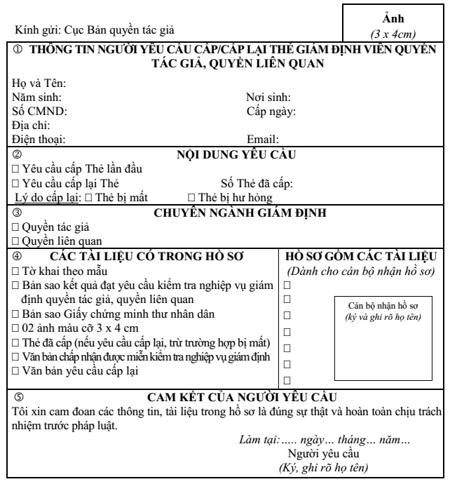

BỘ VĂN HÓA, THỂ THAO  VÀ DU LỊCH  ------- | CỘNG HÒA XÃ HỘI CHỦ NGHĨA VIỆT NAM  Độc lập - Tự do - Hạnh phúc  ---------------

Phụ lục số 2
MẪU THẺ GIÁM ĐỊNH VIÊN QUYỀN TÁC GIẢ, QUYỀN LIÊN QUAN
(Ban hành kèm theo Thông tư số 15/2012/TT-BVHTTDL ngày 13 tháng 12 năm 2012 của Bộ trưởng Bộ Văn hóa, Thể thao và Du lịch)
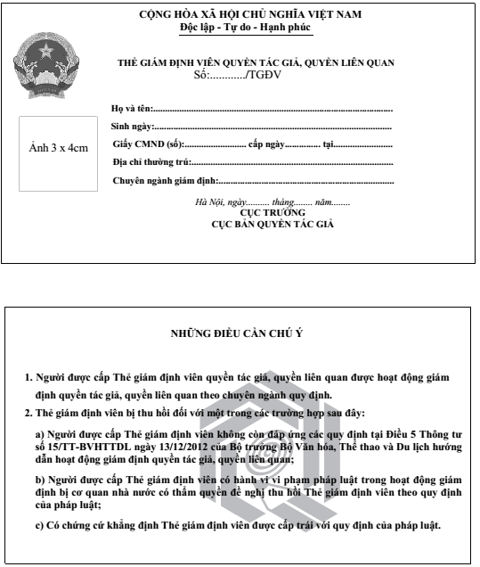
----------------
Thẻ giám định quyền tác giả, quyền liên quan có kích thước 12cm x 18cm

BỘ VĂN HÓA, THỂ THAO  VÀ DU LỊCH  ------- | CỘNG HÒA XÃ HỘI CHỦ NGHĨA VIỆT NAM  Độc lập - Tự do - Hạnh phúc  ---------------

Phụ lục số 3
MẪU TỜ KHAI ĐĂNG KÝ KIỂM TRA NGHIỆP VỤ
GIÁM ĐỊNH QUYỀN TÁC GIẢ, QUYỀN LIÊN QUAN
(Ban hành kèm theo Thông tư số 15/2012/TT-BVHTTDL ngày 13 tháng 12 năm 2012 của Bộ trưởng Bộ Văn hóa, Thể thao và Du lịch)
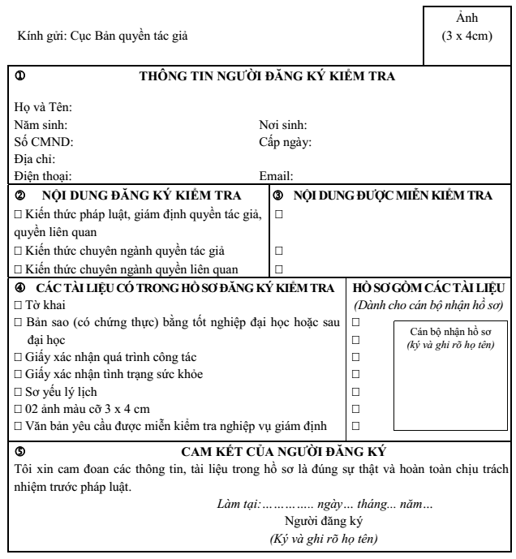

BỘ VĂN HÓA, THỂ THAO  VÀ DU LỊCH  ------- | CỘNG HÒA XÃ HỘI CHỦ NGHĨA VIỆT NAM  Độc lập - Tự do - Hạnh phúc  ---------------

Phụ lục số 44
MẪU TỜ KHAI
YÊU CẦU CẤP/CẤP LẠI GIẤY CHỨNG NHẬN TỔ CHỨC GIÁM ĐỊNH QUYỀN TÁC GIẢ, QUYỀN LIÊN QUAN
(Ban hành kèm theo Thông tư số 15/2012/TT-BVHTTDL ngày 13 tháng 12 năm 2012 của Bộ trưởng Bộ Văn hóa, Thể thao và Du lịch)
MẪU TỜ KHAI YÊU CẦU CẤP/CẤP LẠI GIẤY CHỨNG NHẬN
TỔ CHỨC GIÁM ĐỊNH QUYỀN TÁC GIẢ, QUYỀN LIÊN QUAN
Kính gửi: Cục Bản quyền tác giả
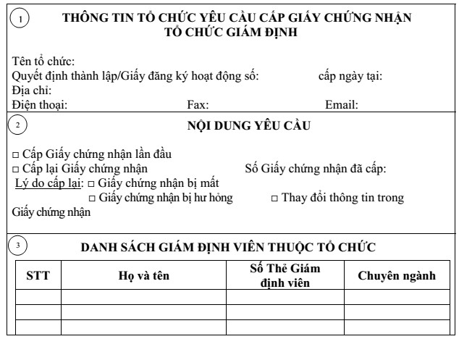
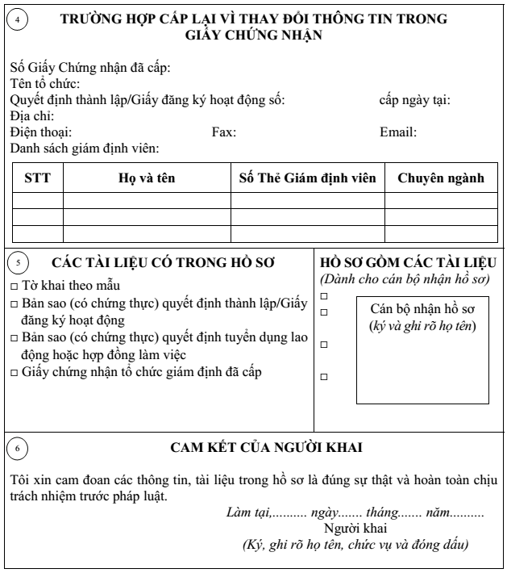

BỘ VĂN HÓA, THỂ THAO  VÀ DU LỊCH  ------- | CỘNG HÒA XÃ HỘI CHỦ NGHĨA VIỆT NAM  Độc lập - Tự do - Hạnh phúc  ---------------

Phụ lục số 5
MẪU GIẤY CHỨNG NHẬN
TỔ CHỨC GIÁM ĐỊNH QUYỀN TÁC GIẢ, QUYỀN LIÊN QUAN
(Ban hành kèm theo Thông tư số 15/2012/TT-BVHTTDL ngày 13 tháng 12 năm 2012 của Bộ trưởng Bộ Văn hóa, Thể thao và Du lịch)
BỘ VĂN HÓA, THỂ THAO  VÀ DU LỊCH  CỤC BẢN QUYỀN TÁC GIẢ  ------- | CỘNG HÒA XÃ HỘI CHỦ NGHĨA VIỆT NAM  Độc lập - Tự do - Hạnh phúc  ---------------
Số: ......./GCNTCGĐ-BQTG | Hà Nội, ngày… tháng… năm…..

GIẤY CHỨNG NHẬN
Tổ chức giám định quyền tác giả, quyền liên quan
CỤC TRƯỞNG
CỤC BẢN QUYỀN TÁC GIẢ
Căn cứ Điều 42 Nghị định số 105/2006/NĐ-CP ngày 22 tháng 9 năm 2006 của Chính phủ quy định chi tiết và hướng dẫn thi hành một số điều của Luật Sở hữu trí tuệ về bảo vệ quyền sở hữu trí tuệ và quản lý nhà nước về sở hữu trí tuệ được sửa đổi, bổ sung tại Nghị định số 119/2010/NĐ-CP ngày 30 tháng 12 năm 2010 của Chính phủ sửa đổi, bổ sung một số điều của Nghị định số 105/2006/NĐ-CP;
Căn cứ Quyết định số 41/2008/QĐ-BVHTTDL ngày 15 tháng 5 năm 2008 của Bộ trưởng Bộ Văn hóa, Thể thao và Du lịch quy định chức năng, nhiệm vụ, quyền hạn và cơ cấu tổ chức của Cục Bản quyền tác giả;
Căn cứ Điều 10 Thông tư số 15/TT-BVHTTDL ngày 13 tháng 12 năm 2012 của Bộ trưởng Bộ Văn hóa, Thể thao và Du lịch hướng dẫn hoạt động giám định quyền tác giả, quyền liên quan,
CHỨNG NHẬN
Tổ chức:
Tên giao dịch:
QĐTL/ĐKHĐ số: cấp ngày: Tại:
Địa chỉ:
Là Tổ chức giám định quyền tác giả, quyền liên quan
Họ và tên người đại diện theo pháp luật của tổ chức:
Danh sách giám định viên quyền tác giả, quyền liên quan:
STT | Họ và tên | Số Thẻ giám định viên | Chuyên ngành

CỤC TRƯỞNG

1 Thông tư số 04/2016/TT-BVHTTDL ngày 29 tháng 6 năm 2016 của Bộ trưởng Bộ Văn hóa, Thể thao và Du lịch sửa đổi, bổ sung một số điều của Thông tư số 15/2012/TT-BVHTTDL; Thông tư số 07/2012/TT-BVHTTDL; Thông tư số 88/2008/TT-BVHTTDL và Thông tư số 05/2013/TT-BVHTTDL có hiệu lực thi hành kể từ ngày 15 tháng 8 năm 2016 có căn cứ ban hành như sau: “Căn cứ Luật Ban hành văn bản quy phạm pháp luật ngày 03 tháng 6 năm 2008; Căn cứ Nghị định số 76/2013/NĐ-CP ngày 16 tháng 7 năm 2013 của Chính phủ quy định chức năng, nhiệm vụ, quyền hạn và cơ cấu tổ chức của Bộ Văn hóa, Thể thao và Du lịch; Theo đề nghị của Vụ trưởng Vụ Pháp chế, Bộ trưởng Bộ Văn hóa, Thể thao và Du lịch ban hành Thông tư sửa đổi, bổ sung một số điều của Thông tư số 15/2012/TT-BVHTTDL; Thông tư số 07/2012/TT-BVHTTDL; Thông tư số 88/2008/TT-BVHTTDL và Thông tư số 05/2013/TT-BVHTTDL.”
2 Phụ lục này được sửa đổi theo quy định tại Khoản 2, Điều 1 của Thông tư số 04/2016/TT-BVHTTDL ngày 29 tháng 6 năm 2016 của Bộ trưởng Bộ Văn hóa, Thể thao và Du lịch sửa đổi, bổ sung một số điều của Thông tư số 15/2012/TT-BVHTTDL; Thông tư số 07/2012/TT-BVHTTDL; Thông tư số 88/2008/TT-BVHTTDL và Thông tư số 05/2013/TT-BVHTTDL, có hiệu lực thi hành kể từ ngày 15 tháng 8 năm 2016.
3 Điểm này được sửa đổi theo quy định tại Khoản 1, Điều 1 của Thông tư số 04/2016/TT-BVHTTDL ngày 29 tháng 6 năm 2016 của Bộ trưởng Bộ Văn hóa, Thể thao và Du lịch sửa đổi, bổ sung một số điều của Thông tư số 15/2012/TT-BVHTTDL; Thông tư số 07/2012/TT-BVHTTDL; Thông tư số 88/2008/TT-BVHTTDL và Thông tư số 05/2013/TT-BVHTTDL có hiệu lực thi hành kể từ ngày 15 tháng 8 năm 2016.
4 Điều 5 của Thông tư số 04/2016/TT-BVHTTDL ngày 29 tháng 6 năm 2016 của Bộ trưởng Bộ Văn hóa, Thể thao và Du lịch sửa đổi, bổ sung mộ t số điều của T hông tư số 15/2012/T T-BVHT T DL; T hông tư số 07/2012/TT-BVHTTDL; Thông tư số 88/2008/TT-BVHTTDL và Thông tư số 05/2013/TT-BVHTTDL, có hiệu lực thi hành kể từ ngày 15 tháng 8 năm 2016 quy định như sau: “Điều 5. Hiệu lực thi hành 1. Thông tư này có hiệu lực thi hành từ ngày 15 tháng 8 năm 2016. 2. Trong quá trình thực hiện, nếu có khó khăn, vướng mắc, các cơ quan, tổ chức, cá nhân phản ánh kịp thời về Bộ Văn hóa, Thể thao và Du lịch để nghiên cứu, sửa đổi, bổ sung./.”
4 Phụ lục này được sửa đổi theo quy định tại Khoản 2, Điều 1 của Thông tư số 04/2016/TT-BVHTTDL ngày 29 tháng 6 năm 2016 của Bộ trưởng Bộ Văn hóa, Thể thao và Du lịch sửa đổi, bổ sung một số điều của Thông tư số 15/2012/TT-BVHTTDL; Thông tư số 07/2012/TT-BVHTTDL; Thông tư số 88/2008/TT-BVHTTDL và Thông tư số 05/2013/TT-BVHTTDL, có hiệu lực thi hành kể từ ngày 15 tháng 8 năm 2016.

